附件

湖南银行电子函证客户网银端操作手册

一、电子函证签约
客户开通电子网银功能就能使用电子函证授权功能，无需再办理电子函证签约业务。

二、电子函证授权

（一）电子询证函管理
1.功能简介
支持进行询证函电子函证以及银行函证授权书的查询。
2.使用者
业务经办员、复核员。
（二）操作流程
1.网银业务经办员操作流程
（1）登录银行网银


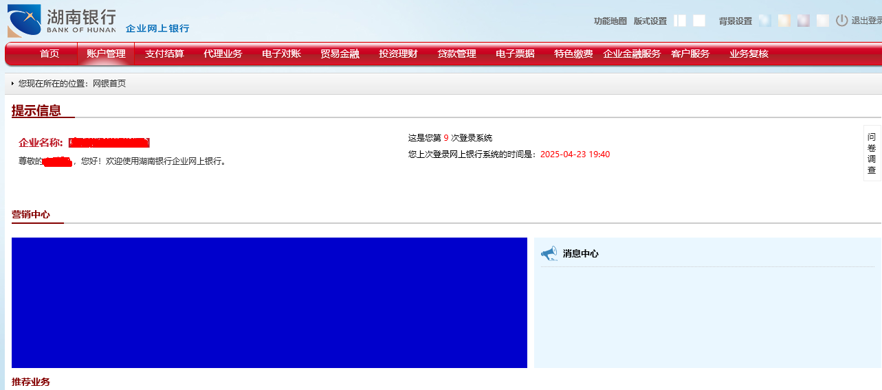

（2）在银行网银界面选择“特色缴费”，进入界面后，左下角点击“企业函证授权缴费”。

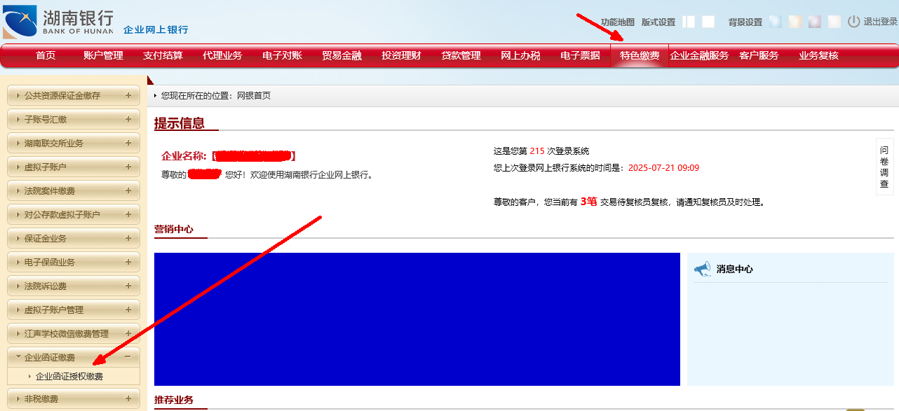

（3）选择起止日期，点击“查询”，显示所有电子函证信息，选择需要授权的函证，点击“立即处理”。
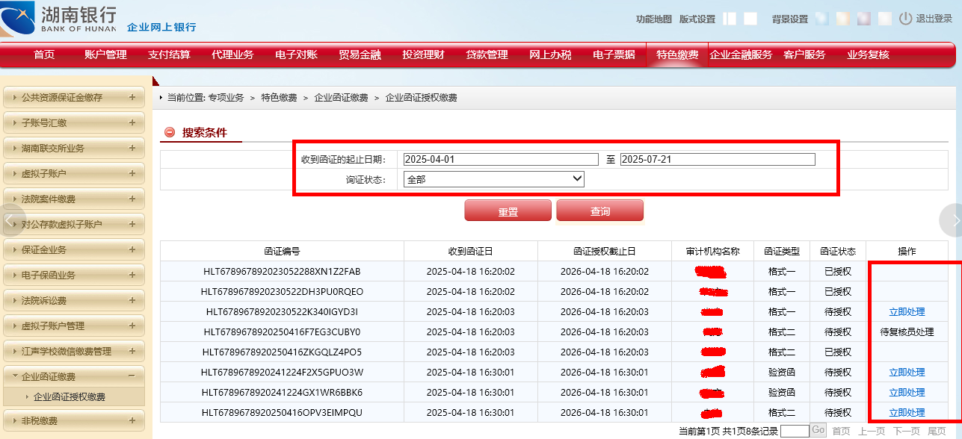
（4）在函证授权缴费录入界面点击查看询证函详情，选择同意并缴费，确认缴款账号，勾选“我单位已阅读并同意《银行询证查询确认书》”，点击“提交”。

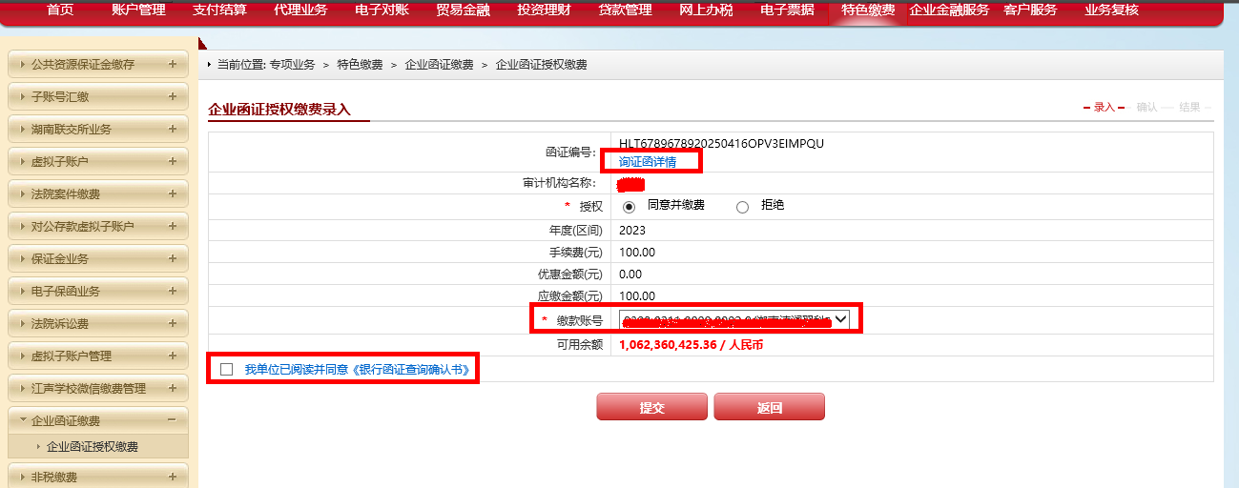

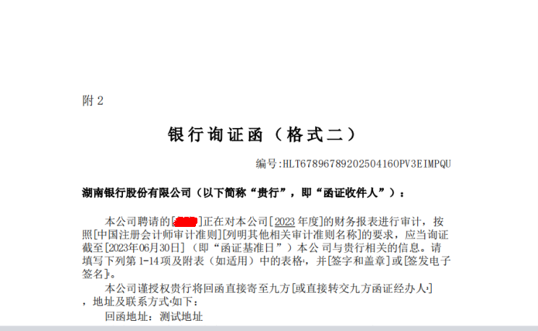

（5）在函证缴费确认界面查看缴费信息，确认无误后，点击“确认”。

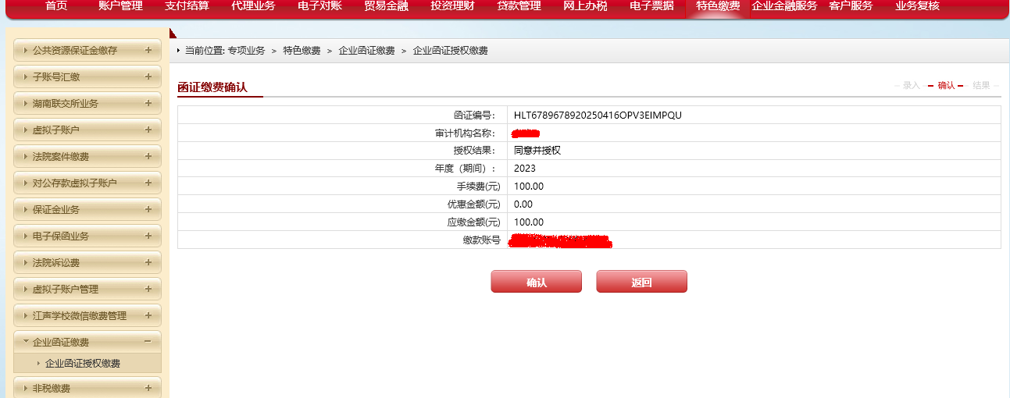

（6）输入密码进行业务缴费，完成后待复核员做复核处理。

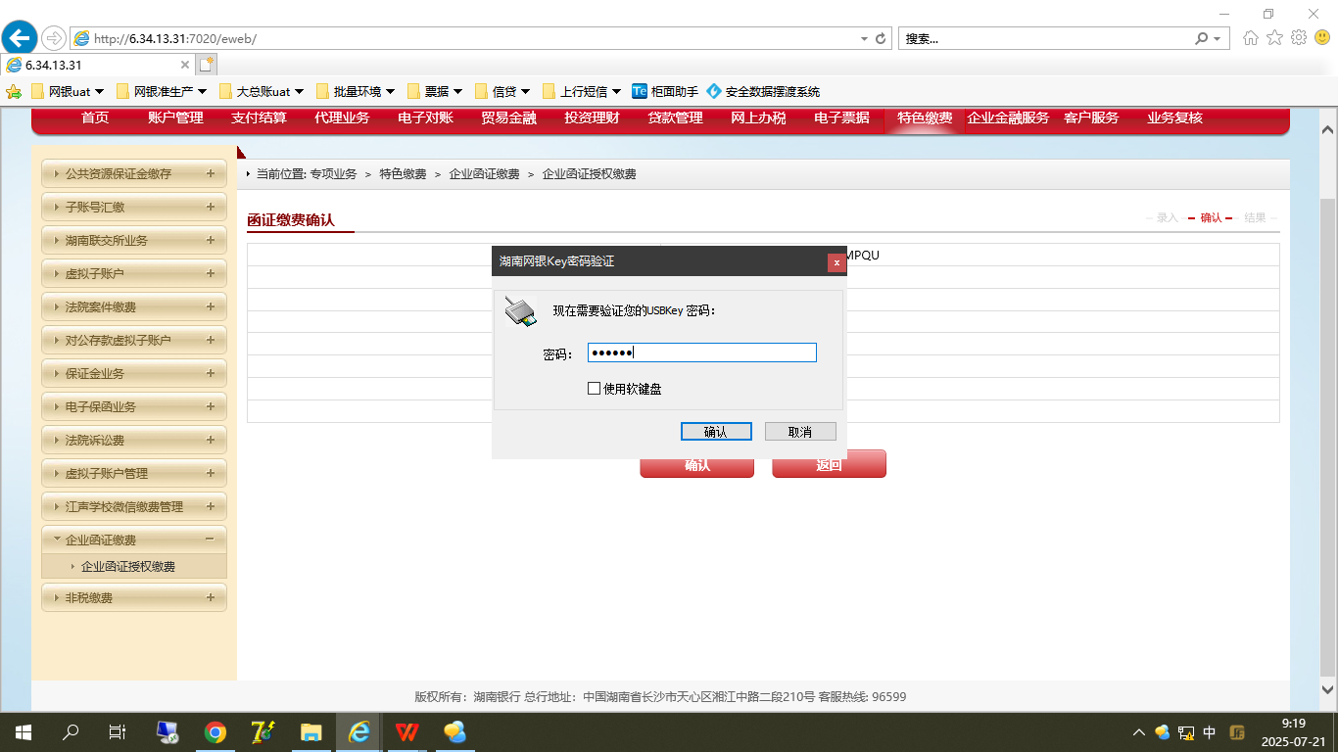

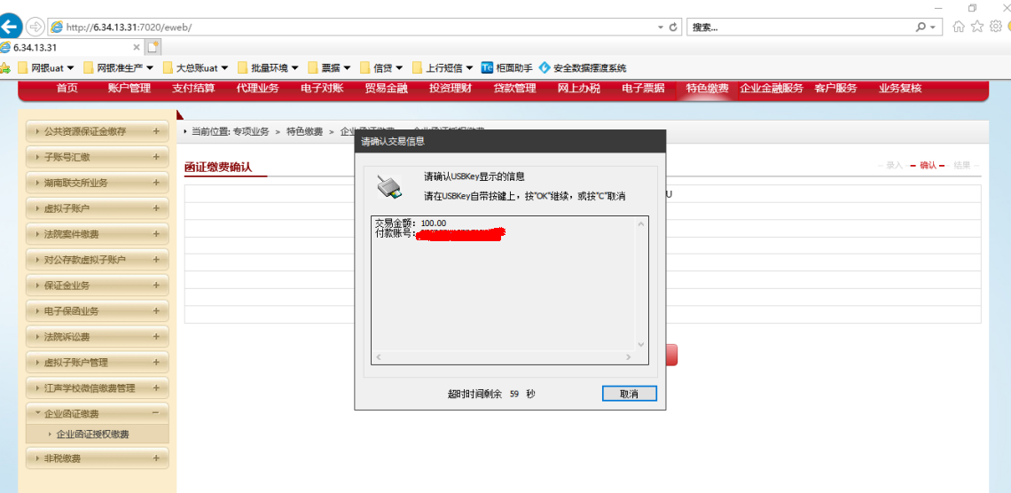

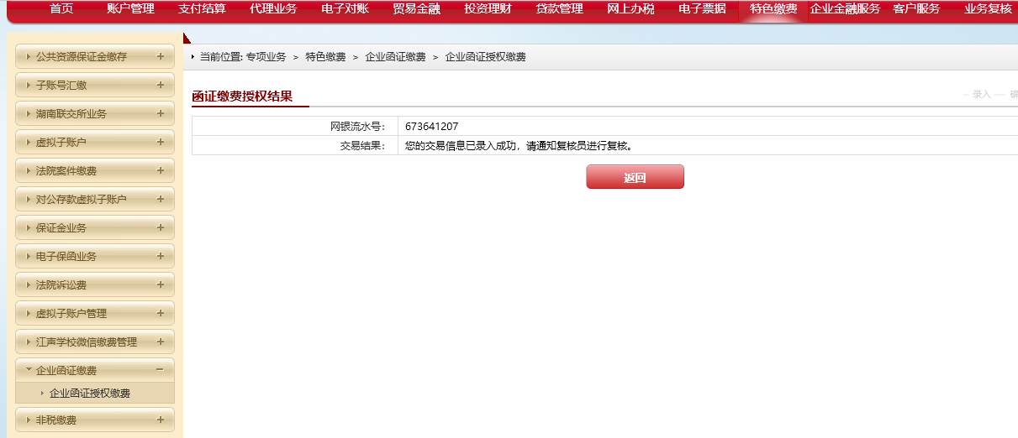

2.网银业务复核员操作流程
（1）登录银行网银
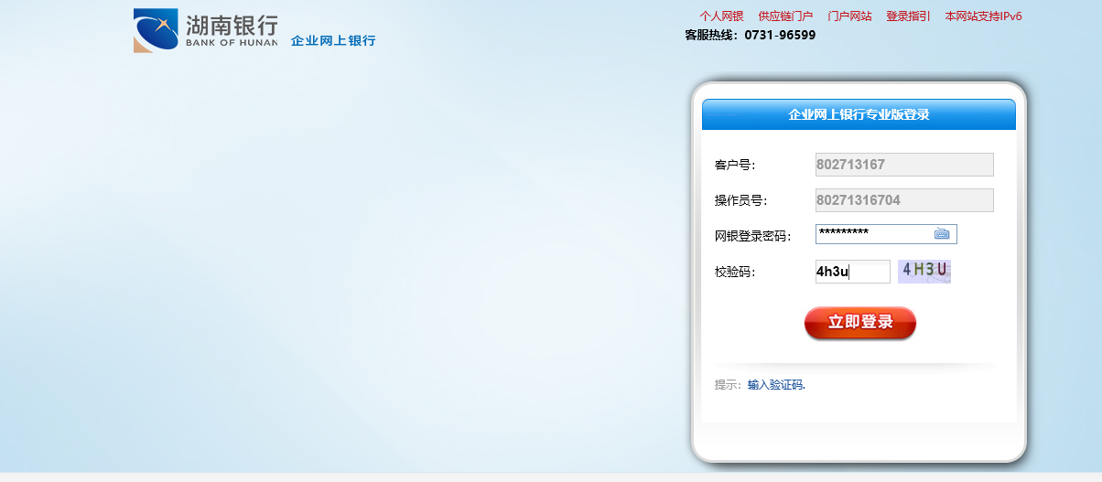
（2）在银行网银界面选择“业务复核”，进入界面后，点击左侧“业务复核”。

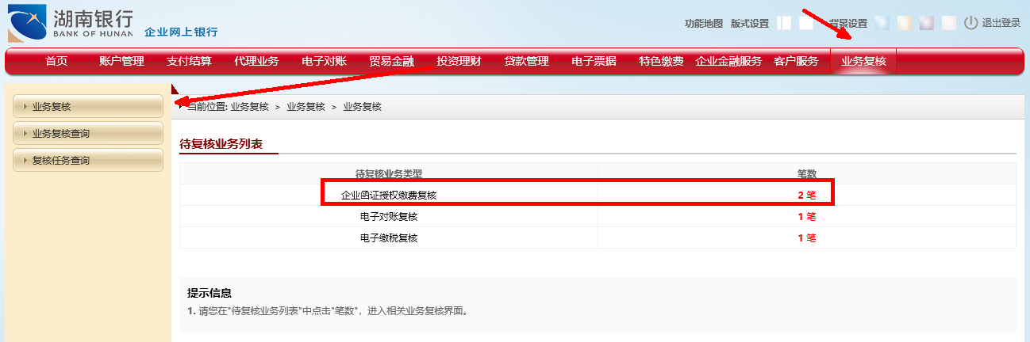

（3）查看函证授权缴费复核列表，可查看函证详情及授权书，勾选一笔待复核函证，点击“通过”。

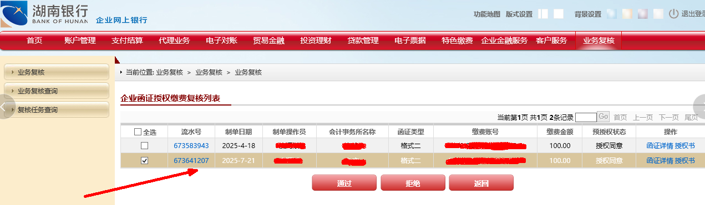
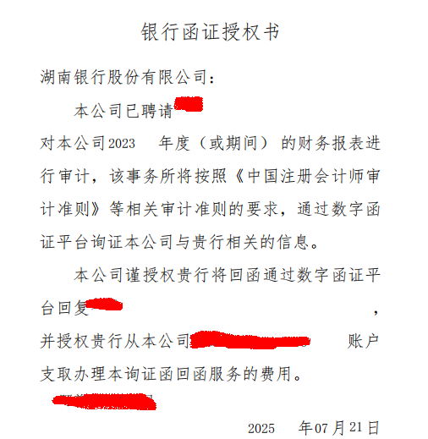

（4）输入密码进行业务确认。
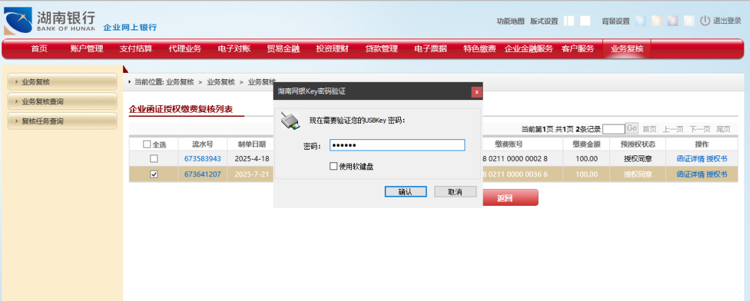
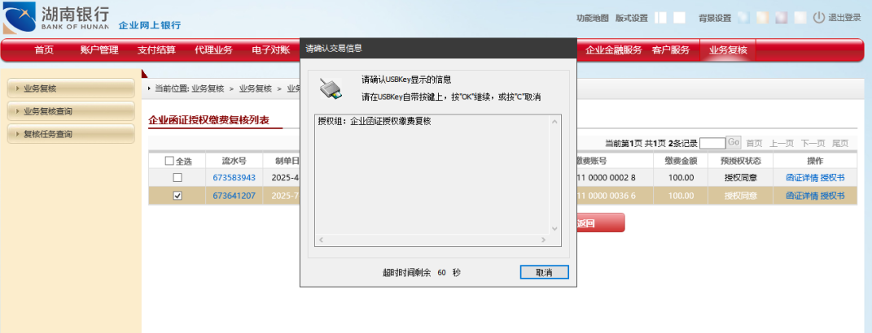
若客户设置多级复核，则需多级复核员进行复核，复核流程与上述复核流程一致，所有复核员复核通过后，状态为交易成功。交易成功后我行将对询证函进行查询，并将查询结果反馈给审计单位。

